Шпиц
Шпиц - старейшая порода собак Средней Европы.

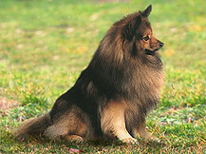
Шпиц— покладистая выносливая собака, любит находиться на свежем воздухе, гулять. Темперамент живой, в меру возбудимый. Немецкий шпиц всегда внимателен, оживлен и чрезвычайно предан по отношению к владельцу. Он очень понятлив, его легко воспитывать. Большой шпиц также не слишком доверчив по отношению к незнакомцам, так что может использоваться в качестве сторожа - но, именно в качестве сторожа, а не охранника - на любой подозрительный шум он отреагирует лаем, предупреждая хозяина. Охотничий инстинкт не выражен, что позволяет содержать этого шпица с самыми разнообразными домашними животными.
Источник: http://www.zooclub.com.ua/664

